***Descripción del problema***: saber_si_un_numero_es_primo

# Análisis

|  |  |
| --- | --- |
| Salida: | 1-es primo  2-no es primo |
| Entrada: | Numero el cual deseas saber si es primo |
| Proceso: | Dividiremos el numero conforme el contador vaya sumando hasta detectar un residuo igual a cero y detenernos |

* 1. Plan de Pruebas

|  |  |  |  |
| --- | --- | --- | --- |
| **#** | **Datos de Entrada** | **Salida Esperada** | **Salida Obtenida** |
| **1** | 10 | No es primo |  |
| **2** | 11 | Es primo |  |

# Diseño

* 1. Pseudocódigo

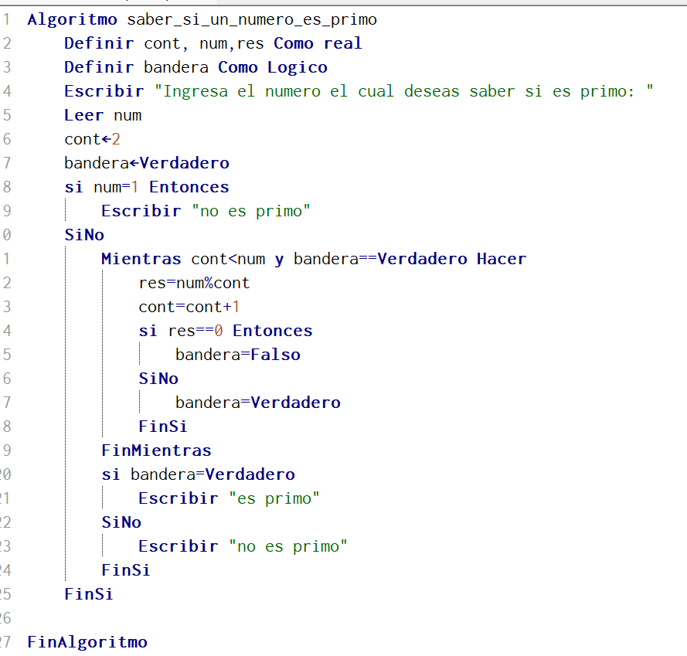

# Prueba de Escritorio

# 

# Código en C

#include <stdio.h>

int main() {

float cont, num, res;

int bandera;

printf("Ingresa el numero el cual deseas saber si es primo: ");

scanf("%f", &num);

cont = 2;

bandera = 1;

if (num == 1) {

printf("no es primo\n");

} else {

while (cont < num && bandera == 1) {

res = (int)num % (int)cont;

cont++;

if (res == 0) {

bandera = 0;

} else {

bandera = 1;

}

}

if (bandera == 1) {

printf("es primo\n");

} else {

printf("no es primo\n");

}

}

return 0;

}